大学物理实验设计性实验

实 验 报 告

实验题目： 用迈克尔逊干涉仪测量玻璃的折射率
班 级： 2011级物理1班
姓 名： 杨海旭
学 号： 110801010093
指导教师： 孙卫真

贵州师范大学物理实验室

实验日期：2013年11月26 日

用迈克尔逊干涉仪测量玻璃的折射率

实验目的
1.了解迈克尔逊干涉仪的原理、结构及调整方法。
2.测量的折射率。
实验仪器
迈克尔逊干涉仪、激光器、玻璃片、白炽灯、千分尺、钠灯。
实验原理
Ⅰ 仪器结构介绍
1.导轨；2.底座；3.水平调节螺灯；4.传动盒盖；5.转动手轮；6.读数窗口；7.微调手轮；8.刻度轮；9.移动镜拖板；10.盘头螺灯；11.12.镜架；13.分光镜；14.补偿镜；15.16.反射镜；17.18.微调弹簧。

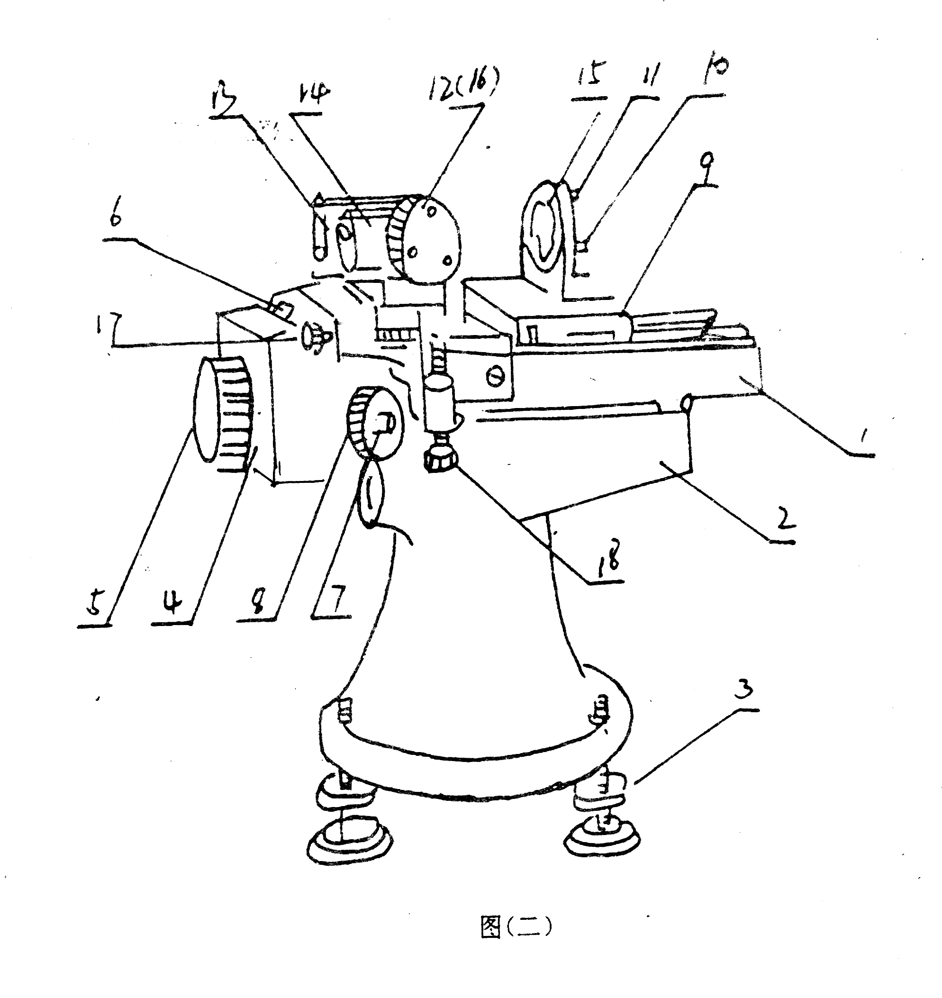

精磨的导轨（1）固定在底座（2）上，底座上有三个调节水平的螺钉（3），用以调节仪器的水平。在导轨内部装有一根螺距为1毫米的精密丝杆。丝杆与传动盒盖（4）内的齿轮系统相连，转动大手轮即可动作齿轮系统带动丝杆，由丝杆传动移动镜拖板前后移动。仪器有三个读数尺，主尺附在导轨侧面，最小分度为1毫米，读数窗口（6）内有一个一百等分微调手轮（7）转动一圈等于圆盘转一小格，微调手轮有一个刻度轮（8）分为100等份，每一小格对应于拖板移动0.1微米。
Ⅱ利用定域等厚干涉条纹法测量平行玻片折射率
用迈克尔逊干涉仪测平行玻片折射率的实验装置如图1所示.
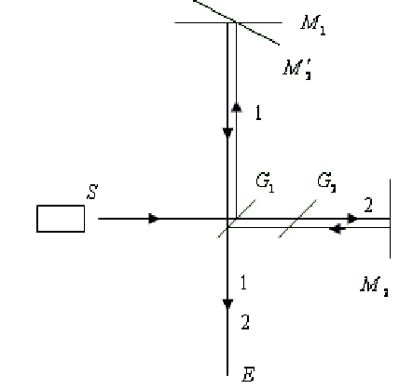
图1
其中反射镜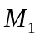和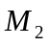半反射镜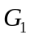、补偿板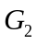构成干涉仪的主体，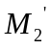是通过所成的像。不放玻片时，用白光调出干涉直条纹，彩色条纹中央的白色或灰色条纹对应于和重合的位置。设此时离开观察透镜的距离为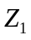，加上厚度为t、折射率为n的玻片后，再用白光调出彩色干涉条纹。设条纹在视场中央并且两侧条纹分布对称时，对应的距离为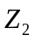。显然与的差应等于由玻片引入的光程与空气的光程之差。

即: 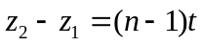 （1）
由此可得: 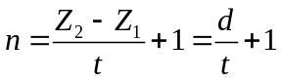 （2）
其中，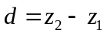是在两次观测中移动的距离，可从实验中测得。玻片的厚度t已知，可由式（2）得出玻片的折射率n.
用白光为光源在迈克尔逊干涉仪上调出干涉条纹是本实验的关键。常用的调节方法是：使和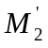稍有夹角，用单色面光源调出近似直线状条纹。然后调节，直至干涉条纹出现曲率相反的情况，在其分界处，即可调出白光干涉条纹，如图2所示。然后加入玻片移动镜距离后，调出白光干涉条纹，但此时条纹并不呈 直线状而是有一定的弯曲，这是由于采用的是面光源，所以光线是以不同的入射角射向反射镜及玻璃片，而加入玻片前后光程差的变化由两部分组成玻片引起的光程差变化和反射镜移动引起的光程差变化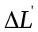。
其光路图3。
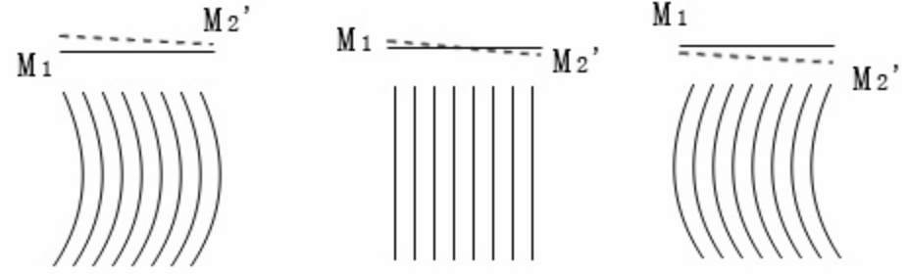
a b c
图2 反射镜不同位置对应的等厚和非等倾非等厚干涉条纹
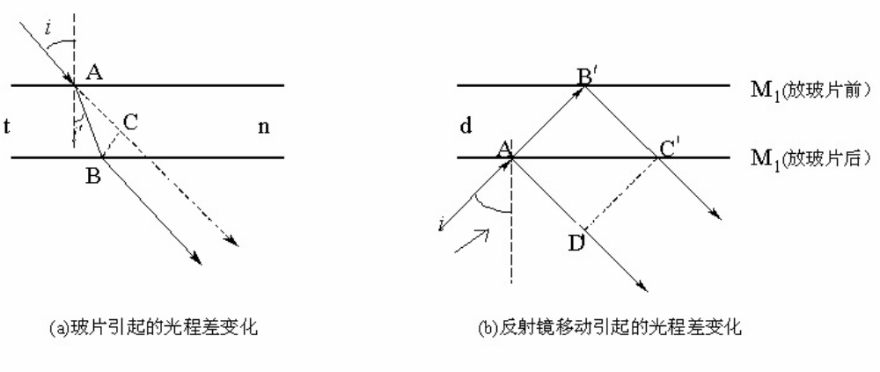
图3 加入玻片前后光程差的变化
可看到白光干涉条纹的条件是：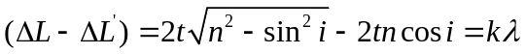 (3)

值得说明的是，当人眼上下移动时，观察到的条纹出现及消失时刻不同，也就是镜到分光板M间的距离不一致，所以为避免此种情况带来的误差，在观察白光干涉条纹时，一定要保持人眼的观察方向和位置不变。
实验内容与步骤：
1.迈克尔逊干涉仪的基本调节
（1） 点燃钠光，调节其高度和方向，使大致照到两平面镜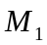、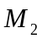及屏的中部，并使从两平面镜反射来的两束光能尽量原路返回，即尽可能回到钠光的出光口。
（2） 屏上可以看到两排光点，都以最亮者居中。调节和后面的三个螺丝，使两个最亮点重合（此时和相互垂直）。此时要检查回到钠光的两束光是否仍照在出光口或附近。
2.观察等厚干涉条纹，测量透明玻璃片厚度
（1）调节白光条纹。先用单色光源调好等倾圆条纹，使与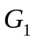的距离稍大与于与的距离，然后稍稍旋转镜太下的水平拉簧螺丝，使、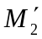成一很小的夹角，此时看见弯曲的条纹。向前移动使条纹变直，这表明中央条纹在逐渐向视场中央移动。再以白光代替单色光，继续按原方向缓慢地转动鼓轮，使继续向前移动，直到白光干涉条纹出现。
（2） 将中央条纹移至视场中某一位置，记下的位置，将待测玻璃片放在与之间的光路中，使玻璃片与平行。向前移动，直至中央条纹重新移至视场中同一位置，再记下的位置，则所移动的距离即为式（4）中的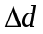。
（3 ）用千分尺测量玻璃片的厚度t，重复测量5次，记录数据，并求其平均值。
实验数据表：

序号 | （mm） | (mm) | 两次观察移动  的距离d(mm) | 玻璃片的厚度  t(mm) | 折射率n
1 | 33.17349 | 33.48877 | 0.31528 | 0.563 | 1.560
2 | 33.17225 | 33.48128 | 0.30903 | 0.562 | 1.549
3 | 33.18011 | 33.49178 | 0.31167 | 0.562 | 1.555
4 | 33.17538 | 33.48763 | 0.31225 | 0.562 | 1.556
5 | 33.17426 | 33.48691 | 0.31265 | 0.560 | 1.558

数据处理：
本实验求解不确定度应利用标准偏差的传递公式进行估算。
根据公式 可算出d和n,并填于表中

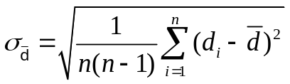
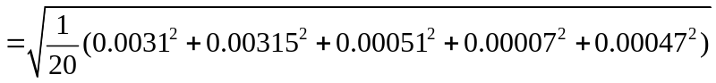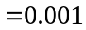

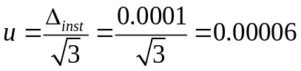
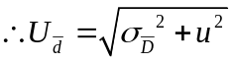
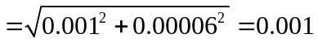
玻璃片厚度的平均值为：
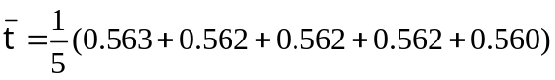
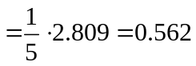
t 
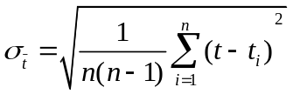
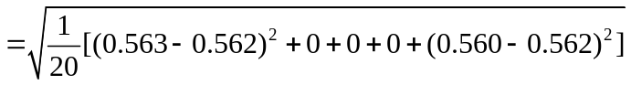
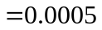
t 
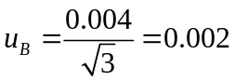
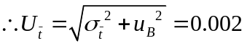
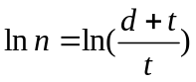
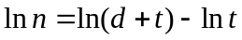
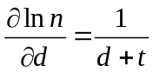
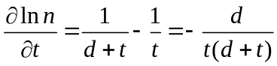
所以折射率n的相对不确定度为：

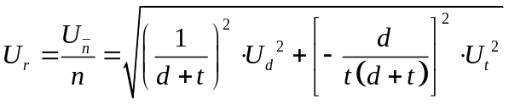
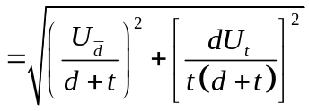
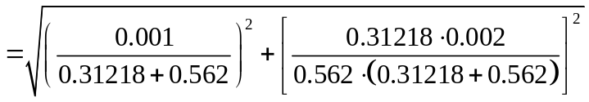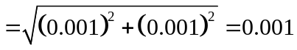
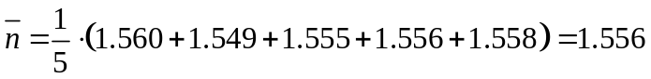
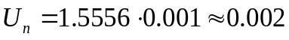
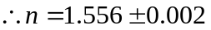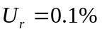

实验总结：
在测量过程中，微调鼓轮应沿同一方向转动，中途不可倒转，以便消除螺纹的间隙误差。
补偿板的厚度和折射率与分束板完全相同，且与之平行，其作用是使干涉仪对不同波长的光可同时满足在玻璃中的光程差相等，因此，只需要计算两束光在空气中的光程差就可以了。
心得体会：
通过以上的实验可知，在利用根据白光干涉条纹在视场中的相对位置进行测量时，操作相对简单，适用于观察法测量玻片折射率。但在测量时，观察条纹时的人眼始终要平视半反射镜，否则将造成干涉条纹出现的相对位置发生变化而使测量结果不正确。
自己做过上面的实验后，感觉有一定的难度，关键是要在加入玻片后调出干涉条纹，由于能在视场中看到的条纹范围很窄，所以调节时一定要仔细，而且还要缓慢地转动微动手轮，同时在转动时，人眼得注视观察屏，否则容易错过观察到干涉条纹的时间，这样就必须重新调节进行观察。
总之，只要掌握好实验基本原理和方法，以及在进行实验时认真仔细，就一定能完成实验，达到预期目的。

